АДМИНИСТРАЦИЯ ПЛОТНИКОВСКОГО СЕЛЬСКОГО ПОСЕЛЕНИЯ

ПОСТАНОВЛЕНИЕ

24.05.2017 № 34
п.Плотниково

О назначении публичных слушаний по
проекту изменений в Генеральный план
муниципального образования «Плотниковское
сельское поселение» Бакчарского
района Томской области

Руководствуясь ст. 28 Федерального закона от 06.10.2003 № 131- ФЗ «Об общих принципах организации местного самоуправления в Российской Федерации», ст. 14 Устава муниципального образования «Плотниковское сельское поселение»,

ПОСТАНОВЛЯЕТ:

1. Назначить публичные слушания по проекту изменений в Генеральный план
муниципального образования «Плотниковское сельское поселение» Бакчарского района, Томской области (Приложение №1).
2. Публичные слушания провести 07.07.2017 года по адресу: с. Бородинск, ул. Школьная, 22. Место проведения: Бородинский сельский клуб. Время проведения: в 12-00 часов;
п.Плотниково, ул.Школьная, 4. Место проведения: Администрация сельского поселения. Время проведения 16-00 часов.
3. Создать рабочую комиссию по проведению публичных слушаний и учёту предложений граждан по проекту изменений в Генеральный план согласно приложению № 2.
4. Настоящее решение, а также результаты публичных слушаний обнародовать в установленном порядке в местах обнародования, разместить на официальном сайте муниципального образования «Плотниковское сельское поселение».

Глава
Плотниковского сельского поселения И.С. Грибов

Приложение 1 к
постановлению Администрации Плотниковского
сельского поселения от 24.05.2017 №34

Совет Плотниковского сельского поселения

Решение
00.00.2017 № 00

п.Плотниково

О внесении изменений в Генеральный
план муниципального образования «Плотниковское
сельское поселение» Бакчарского района
Томской области
В целях создания условий для устойчивого развития муниципального образования «Плотниковское сельское поселение», руководствуясь Градостроительным кодексом Российской Федерации, Федеральным законом от 06.10.2003 №131-ФЗ «Об общих принципах организации местного самоуправления в Российской Федерации», Уставом муниципального образования «Плотниковское сельское поселение», учитывая протоколы публичных слушаний, заключение о результатах публичных слушаний по проекту изменений в Генеральный план,

Совет Плотниковского сельского поселения РЕШИЛ:

1. Внести в Генеральный план муниципального образования «Плотниковское сельское поселение» Бакчарского район Томской области следующие изменения:
- заменить часть зоны, резервируемую под жилую застройку в северной части п.Плотниково площадью 000 кв.м. – на зону производственных объектов IV-V класса;
- заменить зону инженерной инфраструктуры и коммунальных объектов в северной части п.Плотниково площадью 000 кв.м. – на зону производственных объектов IV-V класса;
- заменить часть зоны природного ландшафта в восточной части п.Плотниково площадью 000 кв.м. – на зону производственных объектов IV-V класса;
- заменить часть зоны сельскохозяйственного использования в северной части п.Плотниково площадью 000 кв.м. – на зону производственных объектов IV-V класса;
- заменить часть зоны сельскохозяйственного использования, расположенной на 6 километре автодороги Плотниково-Бородинск площадью 000 кв.м. – на зону производственных объектов IV-V класса.
2. Разместить изменения в Генеральный план в Федеральной Государственной информационной системе территориального планирования, на официальном сайте Администрации Плотниковского сельского поселения в сети Интернет.
3. Настоящее решение обнародовать в установленном порядке.
4. Контроль за исполнением настоящего Решения возложить на Главу Плотниковского сельского поселения.

Глава
Плотниковского сельского поселения И.С.Грибов
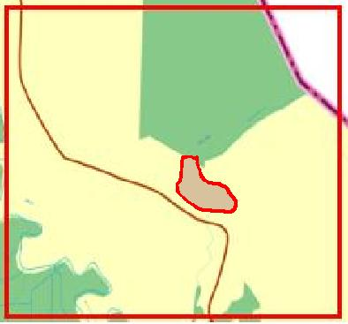
Планируемые изменения в Генеральный план МО «Плотниковское сельское поселение» Бакчарского района Томской области в части функционального зонирования

Существующее зонирование территории:
Зона сельскохозяйственного использования
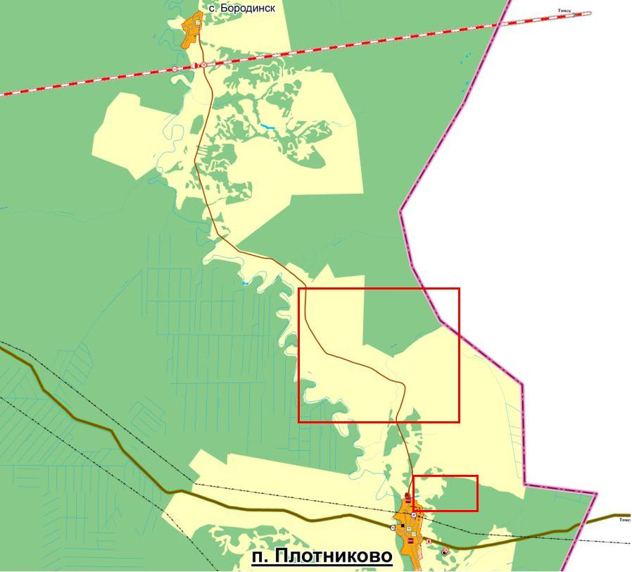

Планируемое зонирование территории:
Производственная зона предприятий IV-V класса

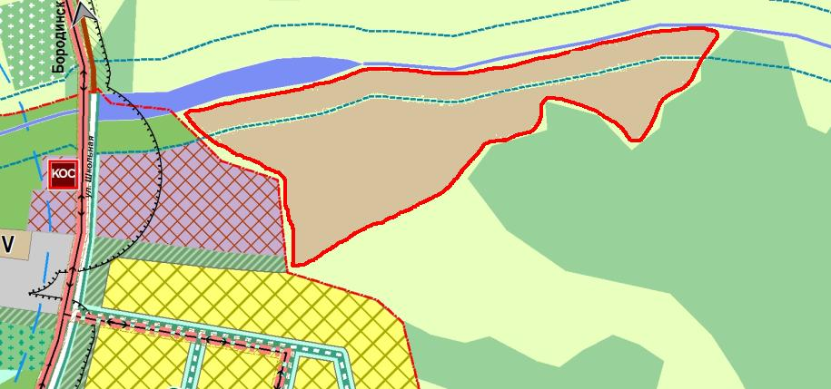

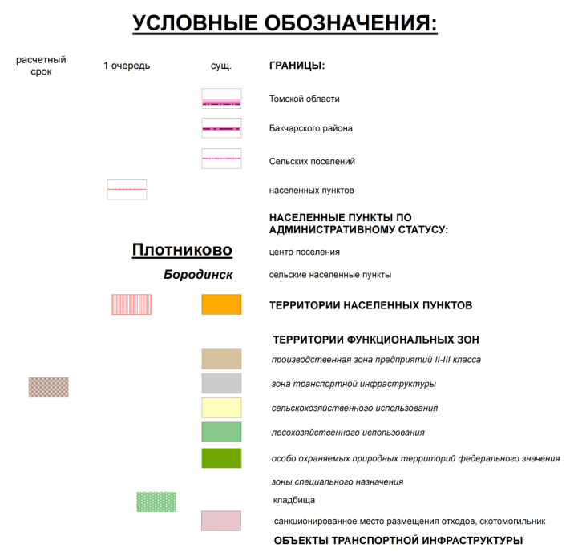

Планируемые изменения в Генеральный план МО «Плотниковское сельское
поселение» Бакчарского района Томской области в части функционального
зонирования в п.Плотниково

Существующее зонирование территории:
жилые (резервируемые под жилую застройку)
инженерной инфраструктуры и коммунальных объектов (резервируемые)
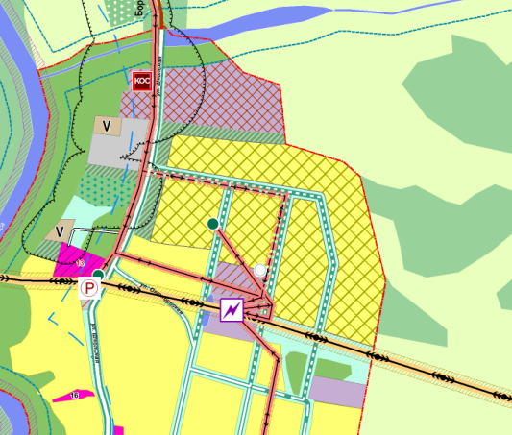

Планируемое зонирование территории:
Производственная зона предприятий IV-V класса
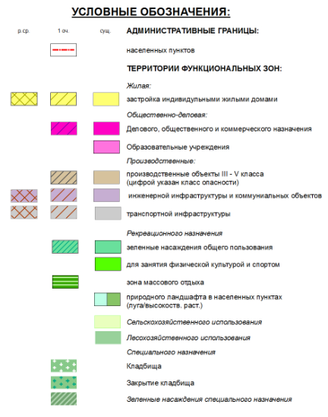
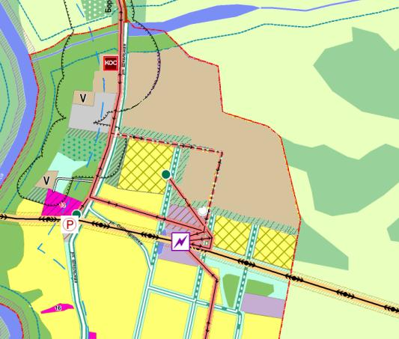

v

Планируемые изменения в Генеральный план МО «Плотниковское сельское
поселение» Бакчарского района Томской области в части функционального
зонирования в п.Плотниково
Существующее зонирование территории:
зона ландшафтных территорий населенных пунктов
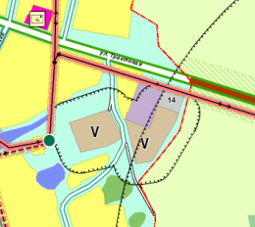

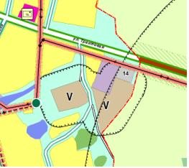
Планируемое зонирование территории:
Производственная зона предприятий IV-V класса

Приложение № 2
к постановлению Администрации
Плотниковского сельского поселения
от 24.05.2017г №34

СОСТАВ

рабочей комиссии по проведению публичных слушаний и учёту предложений граждан по проекту изменений в Генеральный план муниципального образования «Плотниковское сельское поселение» Бакчарского района Томской области

И.С.Грибов– Глава Плотниковского сельского поселения, председатель комиссии

А.В. Синовец – управляющий делами, заместитель председателя комиссии
Члены комиссии:
Е.В. Мартюшева – специалист 1 категории Администрации Плотниковского сельского поселения

В.К.Захаров - депутат Совета Плотниковского сельского поселения
Т.Н.Дьячкова – депутат Совета Плотниковского сельского поселения.

